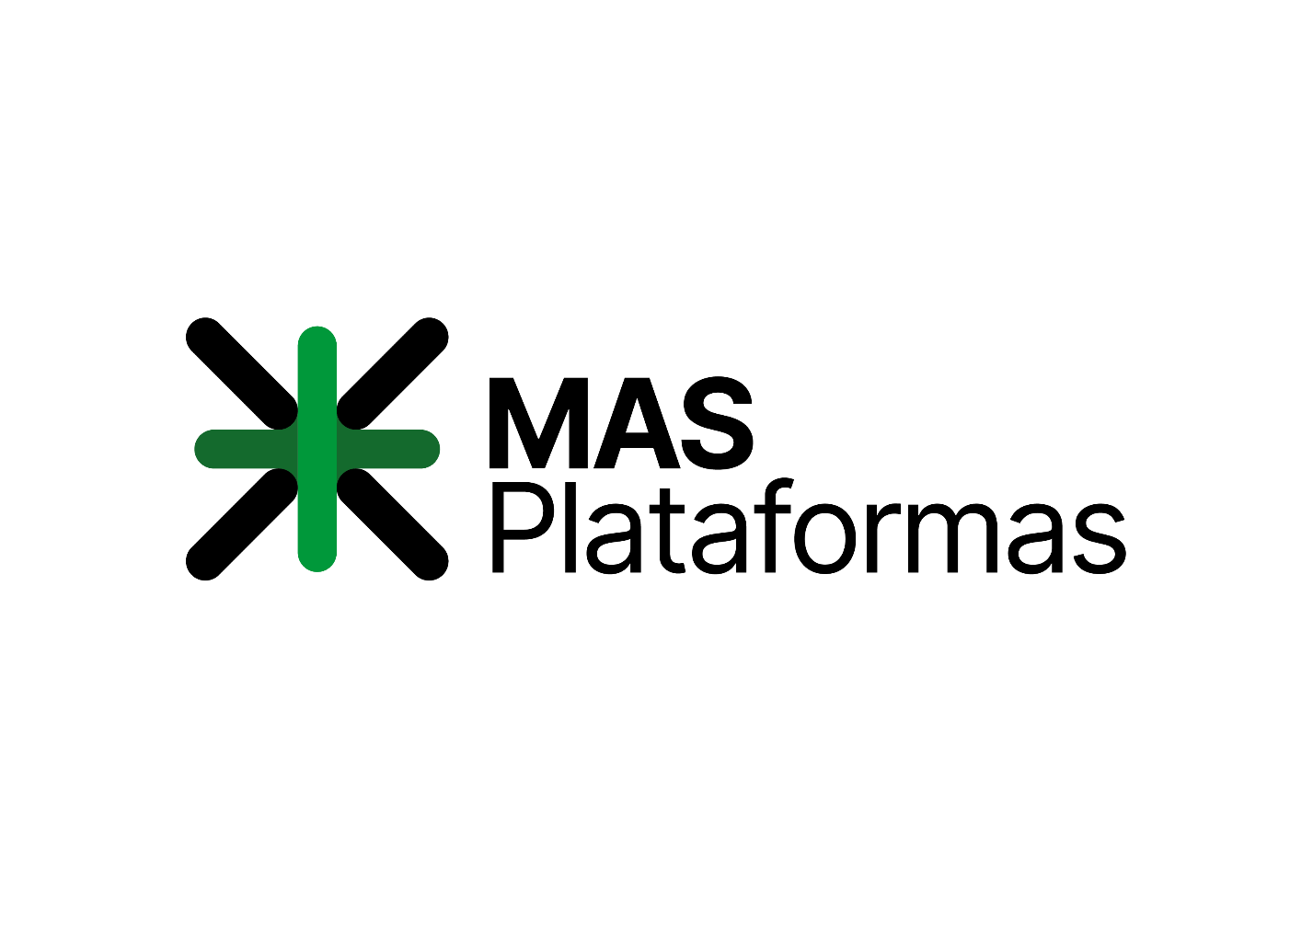

Inducción de gestión financiera y comercial

Abril 2026

Índice
Índice 2
Control de Versiones 3
Introducción 3
Embudo de Ventas y Tipos de Clientes 3
Clientes Nuevos (Prospectos) 3
Clientes Antiguos (Continuidad) 3
Formas de Pago y Financiamiento 4
Documentación Necesaria para Facturar 4
Documento de Proyecciones 5
Responsabilidades del Coordinador 5
Resumen de Flujo de Trabajo Semanal 5

Control de Versiones
Versión | Fecha | Preparado por | Descripción
1.0 | 24/04/2026 | Constanza Gaete | Versión inicial.

Introducción
Este documento sirve como guía maestra para entender el ciclo de vida del cliente, desde su captación hasta la recaudación de ingresos. El objetivo es asegurar que la operación sea rentable y que el flujo de caja esté siempre actualizado para la toma de decisiones gerenciales.
A continuación, se detallan los procesos que iremos complementando conforme evolucione nuestra metodología de trabajo.
Nota: Los detalles específicos sobre facturación, tipos de documentos (OC, HES) y el manejo del archivo de proyecciones se encuentran en las secciones siguientes para su revisión inmediata.

Embudo de Ventas y Tipos de Clientes

El proceso varía dependiendo de si el cliente es nuevo o ya forma parte de la cartera.

Clientes Nuevos (Prospectos)

- Origen: Generalmente llegan referidos o a través de gerencia.
- Reunión de Levantamiento: Se exploran dolores, necesidades, sistemas actuales y oportunidades para otras áreas.
- Ciclo de Cierre: Puede ser largo, entre 3 a 18 meses, dependiendo de la complejidad y las integraciones requeridas.
- Propuesta Comercial: Se basa en valores netos (sin IVA).

Clientes Antiguos (Continuidad)

- Propuestas de Continuidad: Renovación de contratos anuales.
- Venta Cruzada: Oferta de nuevos módulos, productos o desarrollos específicos.
- Ciclo de Cierre: Mucho más transaccional y rápido.

Formas de Pago y Financiamiento

Es fundamental definir cómo y cuándo pagará el cliente para proyectar el flujo de caja.
Método de Pago | Detalle | Impuestos | Empresa Facturadora
Costo Empresa | Pago directo del presupuesto del cliente. | Afecto a IVA | Más Consultores
SENCE | Franquicia tributaria vía capacitación (OTEC). | Exento de IVA | Más Capacitación
Mixto | Una parte por SENCE y otra por Costo Empresa. | Combinado | Ambas empresas

Documentación Necesaria para Facturar
Para que el área de Administración y Finanzas (Macarena Ayala) pueda emitir una factura, se requiere:
- Orden de Compra (OC): Documento legal que autoriza el gasto. Debe verificarse:
  - Razón social correcta (según sea IVA o exento).
  - Monto coincidente con la propuesta comercial.
  - Glosa detallada (qué mes o qué hito se está cobrando).
- Hoja de Entrada de Servicio (HES): En algunas empresas (ej. Transelct), es el comprobante de recepción conforme del servicio. Sin número de HES no se puede facturar.
- Número de Contrato: En casos donde no hay OC mensual, se factura referenciando el contrato anual.
- Valor de la UF: Las propuestas son en UF, pero se factura en pesos según el valor del día de la facturación (consultar en el SII).

Documento de Proyecciones
Es el eje central de la gestión. Este Excel permite a la Gerencia General (Hernán) organizar el pago de sueldos y flujo de caja.
- Contenido: Qué se ha vendido, a qué cliente y cuándo entrará el dinero.
- Organización por Centros de Costo (CP): Permite medir la rentabilidad de cada proyecto comparando ingresos vs. costos (taxis, dominios, horas de desarrolladores, etc.).
- Estado visual: Las celdas en verde indican que el hito ya ha sido facturado.
- Actualización: Debe enviarse a Administración todos los jueves.

Responsabilidades del Coordinador

- Seguimiento de Hitos: No esperar a fin de mes. Desde el día 15 empezar a gestionar aprobaciones con los clientes para facturar.
- Relación con el Cliente: Mantener cercanía para detectar nuevos dolores y asegurar que los pagos se procesen a tiempo.
- Copia en Correos: El coordinador debe copiar siempre a la persona de apoyo central en las solicitudes de facturación para mantener el control visual en el Excel de proyecciones.

Resumen de Flujo de Trabajo Semanal

- Lunes a Miércoles: Seguimiento de proyectos y validación de hitos con clientes.
- Jueves: Envío de actualización de Proyecciones a Administración.
- Fin de Mes: Cierre de facturación, revisión de UF del día y cambio de estados en el Excel a "Verde" (Facturado).

